Presse-Information

Datum: 12./13. November 2019

Roto Frank Dachsystem-Technologie: Hausgemachter Rückenwind / Moderates Umsatzplus 2019 in schwierigen Märkten / Renaissance für Sanierung? / Wachstum auch in Deutschland / Positive Europa-Bilanz / Konsequente Profi-Strategie / „Neue Leistungsklasse“ für noch mehr Kundenzufriedenheit / Konzeptumsetzung auf jeder Ebene / Erfolg durch Differenzierung / Journalisten erleben „etwas andere Werksbesichtigung“

„Voller Fokus auf den Kundennutzen“

Bad Mergentheim/Leinfelden-Echterdingen – (rp) „Da wir von den Märkten keinen Rückenwind erhalten, müssen wir für ihn schon selbst sorgen. Das gelingt uns auch 2019 per saldo gut.“ So fasste Christoph Hugenberg Mitte November während des 14. internationalen Roto-Fachpressetages die aktuelle Entwicklung der Division Dachsystem-Technologie (DST) zusammen. Wie der Vorsitzende der Geschäftsführung des Wohndachfenster-Produzenten an dessen Hauptstandort in Bad Mergentheim (Deutschland) erklärte, schlage sich das in einem „moderaten Umsatzanstieg“ gegenüber dem Vorjahr nieder. Um auch künftig auf Wachstumskurs zu bleiben, komme es in erster Linie auf „zufriedene und im besten Fall begeisterte Kunden“ an. An dieser Maxime orientiere sich das Unternehmen mit seinen rund 1.200 Mitarbeitern konsequent. Die Basis dafür seien permanente Investitionen in Produkte, Dienstleistungen, Digitalisierung, Modernisierung sowie schnelle, schlanke und effiziente Prozesse.

Erhebungen des B+L-Institutes zufolge legte das generelle Bauvolumen in West- und Osteuropa in den nächsten Jahren nur gering zu. Es gebe jedoch die Hoffnung, dass sich das bisher überwiegend vom Neubau getragene Wachstum wieder mehr in Richtung des für Roto relevanten Sanierungsmarktes verschiebe. Darauf deute eine Wohnungsbau-Studie hin, die für wichtige Kernländer zum Teil erheblich größere Sanierungs- als Neubauinvestitionen ausweise. Das gelte speziell für Deutschland, aber auch z. B. für Italien, Großbritannien und Frankreich.

Der Blick auf die Zahlen bei Dachfenstern zeige indes ein „eher ernüchterndes Bild“. Danach gingen sie in Europa von 2012 bis 2018 kräftig zurück. Das beruhe auf der Flachdach-Dominanz im Neubau, während Dachfenster überwiegend in der Renovierung eingesetzt würden. Deutschland sei hier zwar immer noch die Nummer 1, habe jedoch zugunsten von Frankreich an Terrain verloren.

Fast nur Licht

In diesem insgesamt schwierigen Marktumfeld konnte Roto DST laut Hugenberg eine „erfreuliche Firmenkonjunktur“ verzeichnen. Im Einzelnen meldete er per Ende September 2019 für Deutschland und damit für den nach wie vor mit Abstand wichtigsten Markt ein „gutes einstelliges Umsatzplus“, das u. a. einem „optimierten Produktmix“ zu verdanken sei. Der Jahresverlauf war nach seinen Worten durch ein starkes erstes Quartal, zwei schwache Monate (Mai und Juni) und ein wieder erfolgreiches drittes Quartal geprägt.

In Westeuropa liege man auf Vorjahresniveau. Das sei in positiver Hinsicht deshalb besonders bemerkenswert, weil „wir uns aus Großbritannien zurückgezogen haben“. Diese mit einem bewussten Umsatzverzicht verbundene Entscheidung war, wie es hieß, nicht durch den Brexit, sondern durch den aggressiven Online-Vertrieb und die daraus resultierende Abkehr vom professionellen Fenstereinbau motiviert.

Erheblich mehr Freude machte dem DST-Chef das Osteuropa-Geschäft. Hier stehe – wie schon 2018 – ein „kräftiges Umsatzplus“ zu Buche. Mit dem einstelligen Wachstum in Südeuropa zeigte sich der Produzent deshalb sehr zufrieden, weil er sich damit vom negativen Markttrend in Österreich und der Schweiz abkoppeln konnte. Im klassischen Exportgeschäft schließlich sei die gute Entwicklung in der Ukraine, Kroatien und anderen östlichen Ländern hervorzuheben. Hugenberg: „Nun gilt es, das Erreichte im 4. Quartal zu stabilisieren und vielleicht sogar noch weiter zu verbessern.“

Generell sei es vorrangig, die richtigen Lösungen für die „herausfordernden Marktbedingungen“ zu finden. Dazu gehörten Personalmangel und -qualifikation (Handwerkerkapazitäten), der Preisdruck durch erhöhte Transparenz (Margensicherung), neue Technologien (Smart Home), steigende Erwartungen an Produkte und Services (z. B. Vorkonfektionierung, Energieeffizienz, Logistik) und nicht zuletzt veränderte Vertriebskanäle (Onlineshops etc.). Es entspreche der Roto-Strategie, die nötigen Konzepte stets im Sinne der Dach-Profis bei Handwerk und Handel zu entwickeln und zu realisieren. Kurz: „Voller Fokus auf den Kundennutzen“.

Konkrete Beispiele

Für diese Maxime steht laut Stephan Hettwer aktuell ein vielfältiges Maßnahmenpaket unter dem Dachbegriff „Neue Leistungsklasse“. Nach Aussage des Direktors Kunden und Märkte verbergen sich dahinter schnellere und effizientere Prozesse auf jeder Ebene. Ob Produktinnovation, Produktherstellung, Service, Marketing oder Vertrieb: Entscheidend sei immer, die Kundenperspektive in den Mittelpunkt zu rücken.

Die praktische Umsetzung des Konzeptes veranschaulichte Hettwer an mehreren Beispielen. Im Sektor „Vorverkauf und Bestellung“ unterstütze man die Marktpartner verstärkt mit digitalen Instrumenten wie einem Produktkonfigurator und einem Chatbot zum Thema „Sonnenschutz“. Bei Letzterem handele es sich um ein textbasiertes Dialogsystem, das einen rund um die Uhr nutzbaren, kostenfreien Beratungsservice mit anschließender Produktempfehlung biete. Das neue Online-Tool erleichtere Handwerk und Handel die individuelle und zugleich zeitsparende Bauherren-Information erheblich. Das Portfolio an „digitalen Helfern“ werde sukzessive erweitert.

Ein ebenfalls wichtiges Feld für die „Neue Leistungsklasse“ sei die Kundenbetreuung. So sorge der seit 2019 eingesetzte „Schulungstruck“ dafür, dass sich die Dach-Profis „vor Ort“ über das gesamte Roto-Sortiment informieren und gleichzeitig individuelle Produkttrainings buchen könnten. Die Möglichkeit, auf diese Weise „Partnerschaft live zu erleben“, stoße auf eine sehr positive Resonanz. Das gelte auch für die spezifische Objektbetreuung, die bei Planung und Realisierung anspruchsvoller Projekte zu überzeugenden gemeinsamen Lösungen führe.

Alles für zufriedene Kunden

In der Kategorie „Produkte“ ging der Direktor Kunden und Märkte exemplarisch auf „Designo i8 Comfort“ ein. Das gegenwärtig einzige elektrische Klapp-Schwingfenster seiner Art am Markt erfülle den Anspruch, die Kundenperspektive zum Maßstab des Handelns zu machen, u. a. durch die ausgeprägte Montagefreundlichkeit und die „Smart Home ready“-Qualität. Für das Frühjahr 2020 kündigte Hettwer ein nochmals verbessertes Bedienkonzept bei der Serie an. Auch das sei ein Resultat der Praxis, „das Feedback der Kunden einzuarbeiten“.

Bei aller Unterschiedlichkeit der einzelnen Elemente diene die „Neue Leistungsklasse“ am Ende nur einem Ziel: durch Differenzierung die Zufriedenheit der Kunden kontinuierlich zu erhöhen. Darin liege der Schlüssel für das eigene Wachstum. Diesem Wissen trage Roto daher auch in Zukunft Rechnung.

Geschlossener Informationskreis

Zu Beginn der Veranstaltung stand für die internationalen Fachjournalisten eine „etwas andere Werksbesichtigung“ auf dem Programm. Ihr Motto: „Von der Produktidee bis zur Produktherstellung“. Seine Umsetzung demonstrierten die Experten des Unternehmens am Beispiel des „Designo i8 Comfort“. Der Rundgang startete in dem ca. 1.600 Quadratmeter großen Innovationszentrum, dessen markante Gebäudearchitektur schon äußerlich Kreativität und Teamgeist verkörpere. Hier arbeiteten Produktentwicklung und Marketing eng zusammen, um aus Markt- und Kundenanforderungen praxisgerechte Lösungen zu machen.

Die nächste Station führte die Medienvertreter in die Fertigung. In dem bereits mehrfach ausgezeichneten Werk in Bad Mergentheim wurde gezeigt, wie aus der Produktidee das reale Produkt wird – Testeinbauten und Qualitätsprüfungen inklusive. Im Trainingscenter „Campus“ schloss sich der Informationskreis mit der Präsentation des durchgängig thematisierten elektrischen Dachfensters.

Insgesamt umfasse der zentrale Divisions-Standort eine Grundstücksfläche von rund 70.000 Quadratmetern. Davon entfielen auf Produktion, Lager und Logistik etwa 35.000 Quadratmeter, während Verwaltung und Ausstellung auf ca. 5.500 Quadratmetern untergebracht seien. Gefertigt werden in Bad Mergentheim Kunststoff-Wohndachfenster, Sonnenschutzzubehör, Isolierglas und Eindeckrahmen.

Bildtexte

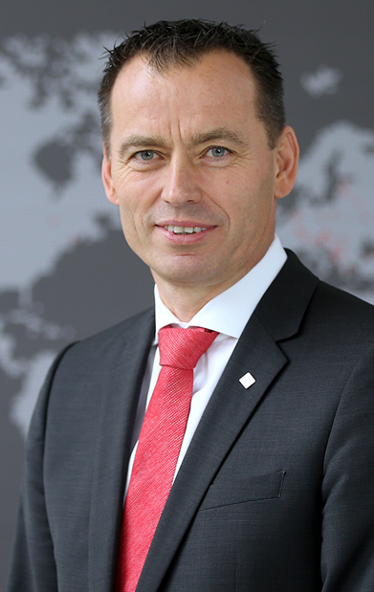

„Da wir von den Märkten keinen Rückenwind erhalten, müssen wir für ihn schon selbst sorgen. Das gelingt uns mit einem moderaten Umsatzanstieg auch 2019 per saldo gut.“ So fasste Christoph Hugenberg Mitte November während des 14. internationalen Roto-Fachpressetages die aktuelle Entwicklung der Division Dachsystem- Technologie zusammen. Auch künftig will der Wohndachfenster-Produzent auf Wachstumskurs bleiben, erklärte der Vorsitzende der Geschäftsführung.
Foto: Roto / Christoph_Hugenberg.jpg

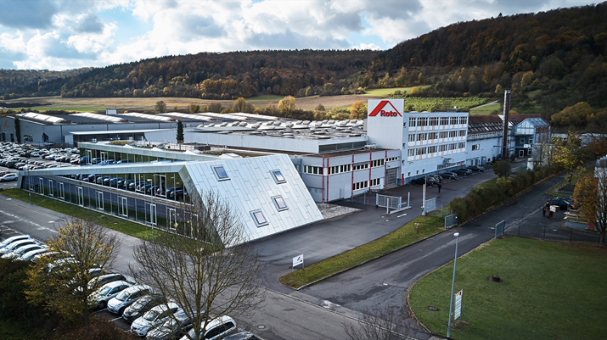
Schauplatz des 14. internationalen Fachpressetages: der Hauptsitz der Roto Frank Dachsystem-Technologie in Bad Mergentheim. Auf dem rund 70.000 Quadratmeter großen Areal befinden sich Produktion, Lager, Logistik, Verwaltung, Ausstellung, Trainingscenter „Campus“ und das Innovationszentrum (im Vordergrund).
Foto: Roto / Hauptsitz_Bad_Mergentheim.jpg

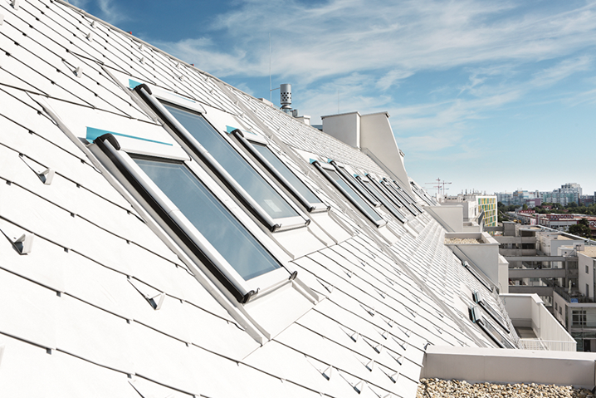
Eine „erfreuliche Firmenkonjunktur“ meldet die Roto Frank Dachsystem-Technologie für 2019. Das gelte sowohl für das Geschäft im Kernmarkt Deutschland als auch für das Abschneiden im übrigen Europa. Das Bild zeigt ein mit den Wohndachfenstern „Designo R8/R6“ ausgestattetes Objekt in Wien.
Foto: Roto / Objekt_Wien.jpg
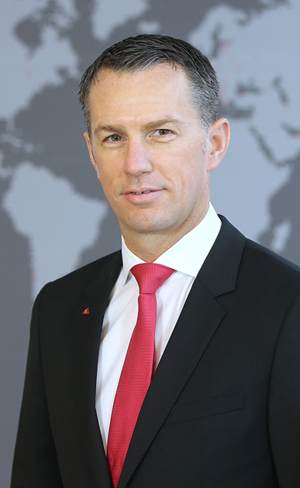

Stellte internationalen Fachjournalisten Mitte November 2019 das Konzept „Neue Leistungsklasse“ in Theorie und Praxis vor: Stephan Hettwer. Nach Aussage des Direktors Kunden und Märkte der Roto Frank Dachsystem-Technologie verbirgt sich dahinter ein vielfältiges Maßnahmenpaket. Es setze die Maxime des Wohndachfenster-Spezialisten, stets aus der Perspektive der Kunden zu handeln, konkret um.
Foto: Roto / Stephan_Hettwer.jpg

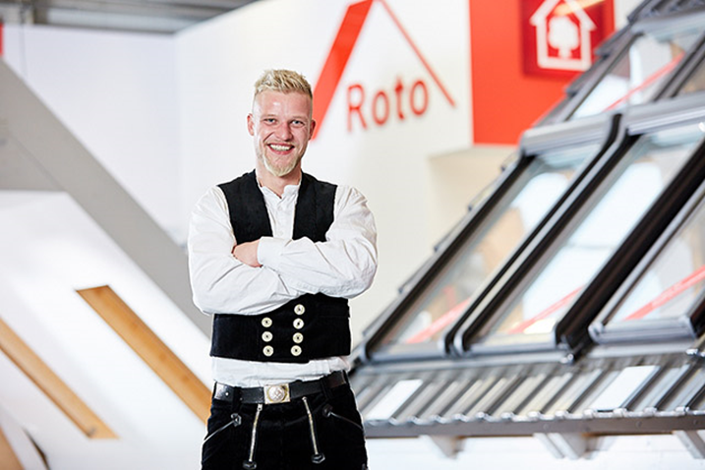

„Zufriedene Kunden sind der Schlüssel für unseren eigenen Unternehmenserfolg.“: So heißt es bei der Roto Frank Dachsystem-Technologie. Deshalb richte sich der Wohndachfenster-Spezialist auf allen Feldern danach aus.
Foto: Roto / Handwerker.jpg

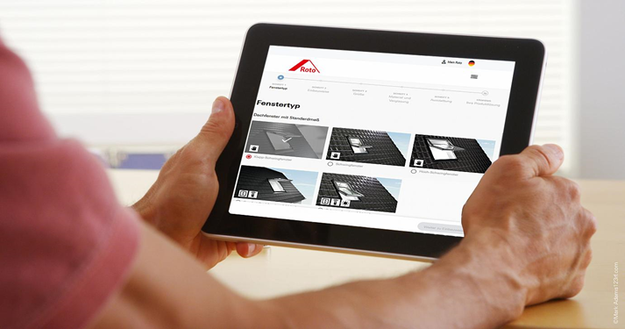

Beispiel für die “Neue Leistungsklasse” im Sektor „Vorverkauf und Bestellung”: Mit digitalen Unterstützungstools will Roto die Arbeit und die aktive Kundenansprache der Dach-Profis erleichtern. Aktuell gehören dazu ein Produktkonfigurator und ein Chatbot zum Thema „Sonnenschutz“.
Foto: Roto / Konfigurator.jpg
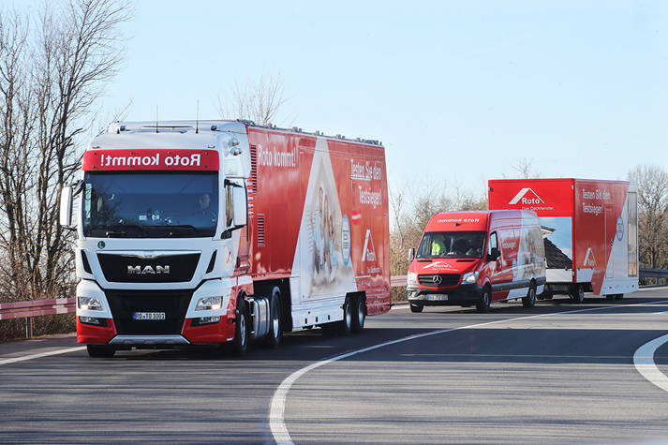

Beispiel für die „Neue Leistungsklasse“ in der Kategorie „Betreuung“: die „Schulungstruck-Flotte“ von Roto Frank Dachsystem-Technologie. Sie soll Handwerk und Handel „live“ über das Dachfenster-Portfolio informieren und zugleich den persönlichen Partnerdialog vertiefen.
Foto: Roto / Schulungs_Truck.jpg

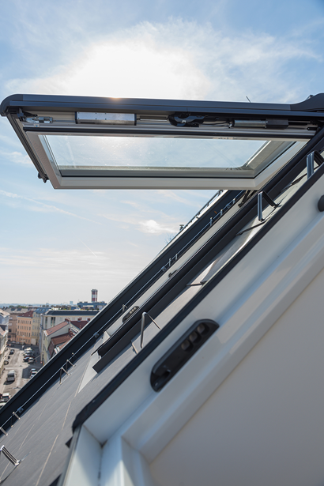

Beispiel für die “Neue Leistungsklasse” in der Rubrik „Produkte“: das elektrische Klapp-Schwingfenster „Designo i8 Comfort“. Es ist laut Roto das einzige seiner Art auf dem Markt. Für das Frühjahr 2020 kündigt der Hersteller ein weiter verbessertes Bedienkonzept an, das nicht zuletzt aus dem Feedback der Kunden resultiere.
Foto: Roto / WDC_i8.jpg

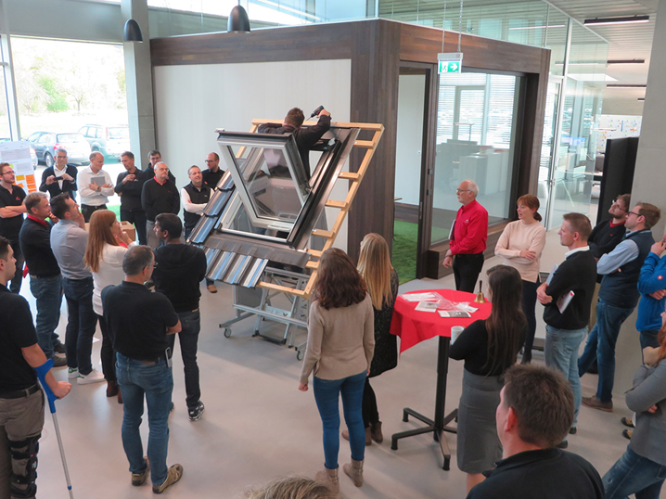

Im Roto-Innovationszentrum in Bad Mergentheim arbeiten Marketing und Produktentwicklung eng zusammen, um neue praxisgerechte und für die Kunden nützliche Lösungen zu finden. Einmal wöchentlich trifft sich das gesamte Team zu aktuellen Projekt-Checks. Kritische Prototyp-Tests inklusive.
Foto: Roto / Innovationszentrum.jpg

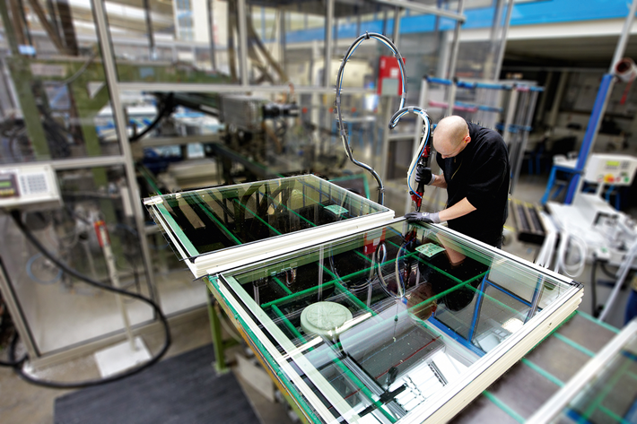

Im bereits mehrfach ausgezeichneten Roto-Werk in Bad Mergentheim wird u. a. das gesamte Kunststoff-Wohndachfenster-Portfolio produziert. Internationale Fachjournalisten konnten sich Mitte November 2019 u. a. ein Bild davon machen, wie das elektrische Klapp-Schwingfenster „Designo i8 Comfort“ entsteht.
Foto: Roto / Produktion.jpg

Abdruck frei - Beleg erbeten

Herausgeber: Roto Frank Dachsystem-Technologie GmbH • Wilhelm-Frank-Str. 38-40 • 97980 Bad Mergentheim • Tel. +49 7931 5490 0 • Fax +49 7931 5490 50 • presse@roto-frank.com • www.roto-dachfenster.de
Redaktion: Linnigpublic Agentur für Öffentlichkeitsarbeit GmbH • Büro Koblenz • Fritz-von-Unruh-Straße 1 • 56077 Koblenz • Tel. +49 261 303839 0 • Fax +49 261 303839 1 • koblenz@linnigpublic.de; Büro Hamburg • Flottbeker Drift 4 • 22607 Hamburg • Tel. +49 40 82278216 • hamburg@linnigpublic.de

